Федеральное государственное бюджетное образовательное учреждение высшего образования «Санкт-Петербургский государственный университет телекоммуникаций им. проф. М.А. Бонч-Бруевича»

Кафедра «Программная инженерия и вычислительная техника»

«Машино-зависимые языки программирования»

Отчет
по лабораторной работе №1
«Вычисление целочисленных арифметических выражений»

Выполнил
студент группы ИКПИ-42
М.А. Терещенко
Проверил
Ст. преподаватель
И.Л. Савельев

2025 г.
- Задание
Вариант 22:
2. Текст программы
2.1. Модуль main.c

#include <stdio.h>
#include <stdint.h>

// Глобальные переменные для 8-битных вычислений
signed char a_8, b_8, d_8;
long num_8_c, den_8_c, res_8_c;
long num_8_asm, den_8_asm, res_8_asm;

// Глобальные переменные для 16-битных вычислений
unsigned short int a_16, b_16, d_16;
long num_16_c, den_16_c, res_16_c;
long num_16_asm, den_16_asm, res_16_asm;

// Прототипы ассемблерных функций
extern void calc_8bit();
extern void calc_16bit();

// Проверка ввода для 8-битных данных
int read_int8(const char* prompt, signed char* value) {
int temp;
while (1) {
printf("%s", prompt);
if (scanf("%d", &temp) != 1) {
printf("Ошибка ввода! ");
while (getchar() != '\n');
continue;
}
if (temp >= -128 && temp <= 127) {
*value = (signed char)temp;
return 1;
} else {
printf("Число должно быть от -128 до 127. ");
}
}
}

// Проверка ввода для 16-битных данных
int read_int16(const char* prompt, unsigned short int* value) {
int temp;
while (1) {
printf("%s", prompt);
if (scanf("%d", &temp) != 1) {
printf("Ошибка ввода! ");
while (getchar() != '\n');
continue;
}
if (temp >= 0 && temp <= 65535) {
*value = (unsigned short int)temp;
return 1;
} else {
printf("Число должно быть от 0 до 65535. ");
}
}
}

int main() {
// Ввод для 8-битных данных
printf("Enter values for 8-bit (signed char, range -128 to 127):\n");
read_int8("a_8 = ", &a_8);
read_int8("b_8 = ", &b_8);
read_int8("d_8 = ", &d_8);

// Вычисления на C для 8 бит
num_8_c = 1 + (7 * (long)b_8) / 2;
den_8_c = (long)a_8 + ((long)b_8 * 2) / d_8;
res_8_c = num_8_c / den_8_c;

// Вызов ассемблерной функции для 8 бит
calc_8bit();

// Вывод результатов для 8 бит
printf("\n8-bit Results (C):\n");
printf("Numerator: %ld\n", num_8_c);
printf("Denominator: %ld\n", den_8_c);
printf("Result: %ld\n", res_8_c);
printf("\n8-bit Results (ASM):\n");
printf("Numerator: %ld\n", num_8_asm);
printf("Denominator: %ld\n", den_8_asm);
printf("Result: %ld\n", res_8_asm);

// Ввод для 16-битных данных
printf("\nEnter values for 16-bit (unsigned short int, range 0 to 65535):\n");
read_int16("a_16 = ", &a_16);
read_int16("b_16 = ", &b_16);
read_int16("d_16 = ", &d_16);

// Вычисления на C для 16 бит
num_16_c = 1 + (7 * (long)b_16) / 2;
den_16_c = (long)a_16 + ((long)b_16 * 2) / d_16;
res_16_c = num_16_c / den_16_c;

// Вызов ассемблерной функции для 16 бит
calc_16bit();

// Вывод результатов для 16 бит
printf("\n16-bit Results (C):\n");
printf("Numerator: %ld\n", num_16_c);
printf("Denominator: %ld\n", den_16_c);
printf("Result: %ld\n", res_16_c);
printf("\n16-bit Results (ASM):\n");
printf("Numerator: %ld\n", num_16_asm);
printf("Denominator: %ld\n", den_16_asm);
printf("Result: %ld\n", res_16_asm);

return 0;
}

2.2. Модуль asm_8bit.asm

section .data
extern a_8, b_8, d_8
extern num_8_asm, den_8_asm, res_8_asm

section .text
global calc_8bit
calc_8bit:
; Вычисление числителя: num_8_asm = 1 + (7 * b_8) / 2
movsx eax, byte [b_8] ; Расширяем b_8 до 32 бит
mov ebx, 7 ; ebx = 7
imul eax, ebx ; eax = 7 * b_8 (знаковое умножение)
sar eax, 1 ; eax = (7 * b_8) / 2 (арифметический сдвиг)
add eax, 1 ; eax = 1 + (7 * b_8) / 2
mov [num_8_asm], eax ; Сохраняем числитель (32 бита)

; Вычисление знаменателя: den_8_asm = a_8 + (b_8 * 2) / d_8
movsx eax, byte [b_8] ; Расширяем b_8 до 32 бит
mov ebx, 2 ; ebx = 2
imul eax, ebx ; eax = b_8 * 2
movsx ebx, byte [d_8] ; Расширяем d_8 до 32 бит
cdq ; Расширяем eax до edx:eax для знакового деления
idiv ebx ; eax = (b_8 * 2) / d_8
movsx ebx, byte [a_8] ; Расширяем a_8 до 32 бит
add eax, ebx ; eax = a_8 + (b_8 * 2) / d_8
mov [den_8_asm], eax ; Сохраняем знаменатель (32 бита)

; Вычисление результата: res_8_asm = num_8_asm / den_8_asm
mov eax, [num_8_asm] ; eax = числитель
mov ebx, [den_8_asm] ; ebx = знаменатель
cdq ; Расширяем eax до edx:eax
idiv ebx ; eax = num_8_asm / den_8_asm
mov [res_8_asm], eax ; Сохраняем результат (32 бита)
ret

2.3. Модуль asm_16bit.asm
section .data
extern a_16, b_16, d_16
extern num_16_asm, den_16_asm, res_16_asm

section .text
global calc_16bit
calc_16bit:
; Вычисление числителя: num_16_asm = 1 + (7 * b_16) / 2
movzx eax, word [b_16] ; Расширяем b_16 до 32 бит
mov ebx, 7 ; ebx = 7
mul ebx ; edx:eax = 7 * b_16 (беззнаковое умножение)
shr edx, 1 ; Делим старшую часть на 2
rcr eax, 1 ; Делим младшую часть с учётом переноса
add eax, 1 ; eax = 1 + (7 * b_16) / 2
mov [num_16_asm], eax ; Сохраняем числитель (32 бита)

; Вычисление знаменателя: den_16_asm = a_16 + (b_16 * 2) / d_16
movzx eax, word [b_16] ; Расширяем b_16 до 32 бит
mov ebx, 2 ; ebx = 2
mul ebx ; edx:eax = b_16 * 2
movzx ebx, word [d_16] ; Расширяем d_16 до 32 бит
xor edx, edx ; Обнуляем edx для беззнакового деления
div ebx ; eax = (b_16 * 2) / d_16
movzx ebx, word [a_16] ; Расширяем a_16 до 32 бит
add eax, ebx ; eax = a_16 + (b_16 * 2) / d_16
mov [den_16_asm], eax ; Сохраняем знаменатель (32 бита)

; Вычисление результата: res_16_asm = num_16_asm / den_16_asm
mov eax, [num_16_asm] ; eax = числитель
mov ebx, [den_16_asm] ; ebx = знаменатель
xor edx, edx ; Обнуляем edx для беззнакового деления
div ebx ; eax = num_16_asm / den_16_asm
mov [res_16_asm], eax ; Сохраняем результат (32 бита)
ret

2.4. Модуль Makefile
all:
gcc -c -g -ggdb -m32 -o main.o main.c
nasm -f elf32 -g -o asm_8bit.o asm_8bit.asm
nasm -f elf32 -g -o asm_16bit.o asm_16bit.asm
gcc -m32 -no-pie -o lab1 main.o asm_8bit.o asm_16bit.o -g -ggdb

clean:
rm -f *.o lab1

3. Сборка проекта
make

4. Выполнение программы
4.1. Запуск программы
./lab1

4.2. Входные данные
Для проверки программы использовались следующие наборы данных:
- 8-битные данные:
  - a_8 = 100
  - b_8 = 120
  - d_8 = 5
- 16-битные данные:
  - a_16 = 60000
  - b_16 = 50000
  - d_16 = 10
Эти значения выбраны, чтобы быть максимально приближёнными к пределам типов данных, как указано в задании.

4.3. Ожидаемый результат выполнения

8-bit Results (C):
Numerator: 421
Denominator: 148
Result: 2

8-bit Results (ASM):
Numerator: 421
Denominator: 148
Result: 2

16-bit Results (C):
Numerator: 175001
Denominator: 70000
Result: 2

16-bit Results (ASM):
Numerator: 175001
Denominator: 70000
Result: 2

4.4. Результат выполнения
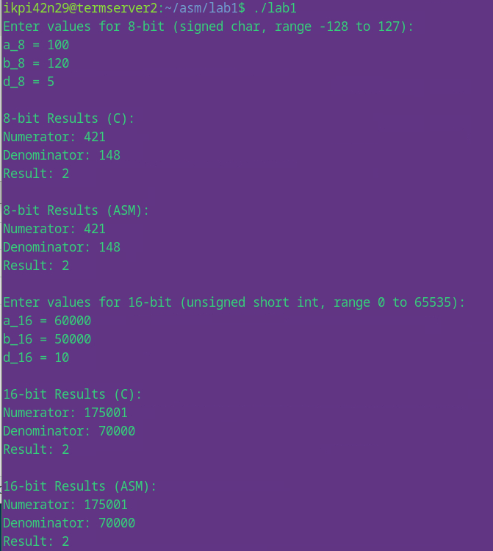
5. Вывод
Результат выполнения программы соответствует ожидаемому результату. Работа выполнена в полном объеме.

